網頁安全性設定方式
2009.04.01
- 選擇網際網路選項
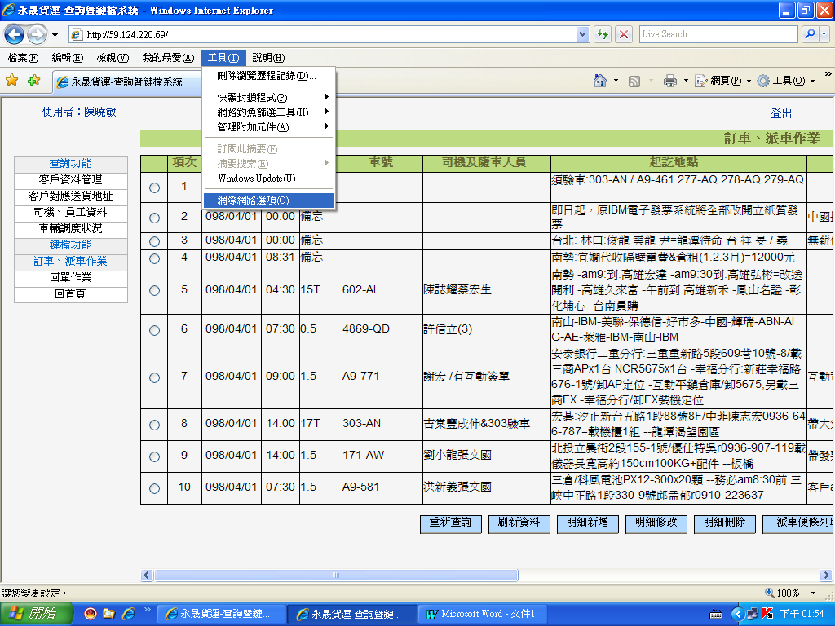

- 選安全性
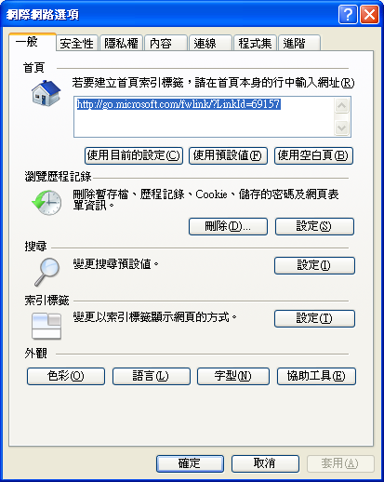

- 選擇網站
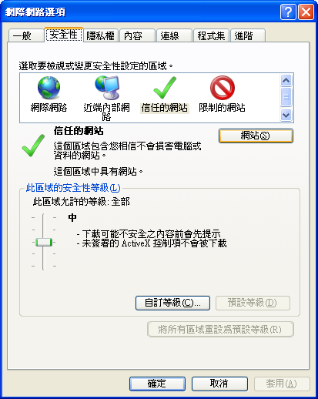

- 輸入HTTP://59.124.220.69，點新增
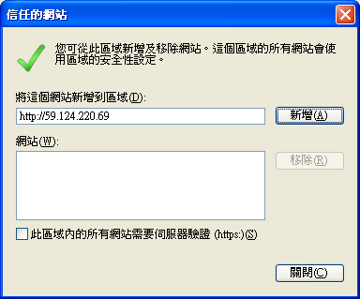

- 如下圖所示，點關閉
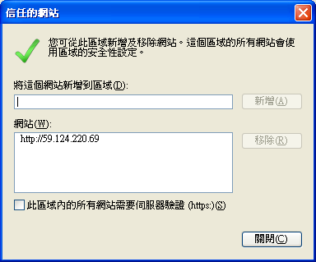

- 選自訂等級
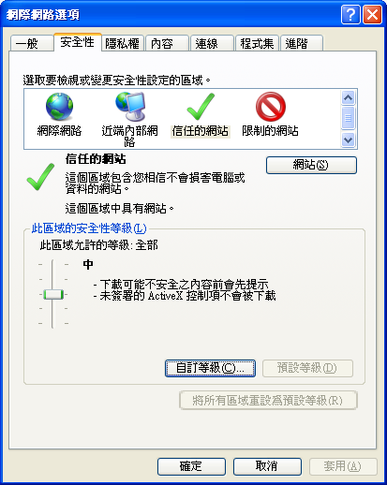

- 將ActiveX 相關控制項啟用
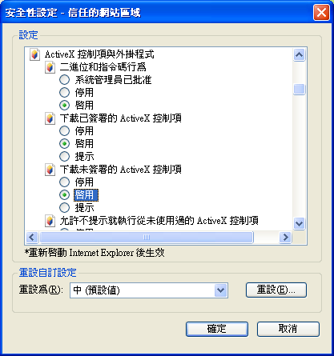

- 同步驟七
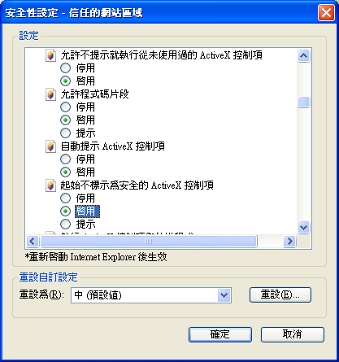
- 再停用快顯封鎖程式
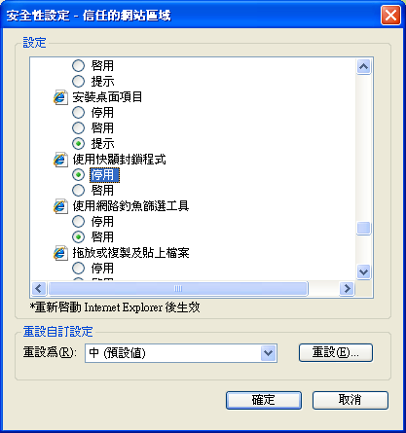


- 工作站有 Yahoo !奇摩捷徑列或其他工具列，有阻擋視窗功能，必須關閉阻擋視窗功能。

